АДМИНИСТРАЦИЯ ЛЕНИНГРАДСКОЙ ОБЛАСТИ
КОМИТЕТ ПО СОХРАНЕНИЮ КУЛЬТУРНОГО НАСЛЕДИЯ ЛЕНИНГРАДСКОЙ ОБЛАСТИ

ПРИКАЗ

«___»_____________ 2022 г. №_____________________
г. Санкт-Петербург

О включении в Перечень выявленных объектов культурного наследия, расположенных на территории Ленинградской области,
объекта, обладающего признаками объекта культурного наследия Достопримечательное место «Ижорский рубеж»,
расположенного на территории Тельмановского сельского поселения Тосненского района Ленинградской области

В соответствии со ст. ст. 9.2, 16.1, пп. 1 п. 2 ст. 33 Федерального закона от 25 июня 2002 года № 73-ФЗ «Об объектах культурного наследия (памятниках истории и культуры) народов Российской Федерации», ч. 2 ст. 7 Областного закона от 25 декабря 2015 года № 140-оз «О государственной охране, сохранении, использовании и популяризации объектов культурного наследия (памятников истории и культуры) народов Российской Федерации, расположенных на территории Ленинградской области», в связи с поступлением в комитет по сохранению культурного наследия Ленинградской области заявления о включении объектов, обладающих признаками объекта культурного наследия, в единый государственный реестр объектов культурного наследия (памятников истории и культуры) народов Российской Федерации, на основании заключения комиссии по установлению историко-культурной ценности объектов, обладающих признаками объекта культурного наследия от 14 октября 2021 года, п р и к а з ы в а ю:

- Включить в Перечень выявленных объектов культурного наследия, расположенных на территории Ленинградской области, объект, обладающий признаками объекта культурного наследия Достопримечательное место «Ижорский рубеж», расположенный на территории Тельмановского сельского поселения Тосненского муниципального района Ленинградской области.
- Утвердить границы территории выявленного объекта культурного наследия Достопримечательное место «Ижорский рубеж», согласно приложению 1 к настоящему приказу
- Установить особый режим использования земельных участков, в границах которых располагается выявленный объект культурного наследия Достопримечательное место «Ижорский рубеж», согласно приложению 1 к настоящему приказу.
- Исключить объект, указанный в пункте 1 настоящего приказа, из списка объектов обладающих признаками объектов культурного наследия.
- Осуществить меры по включению выявленного объекта культурного наследия в единый государственный реестр объектов культурного наследия (памятников истории и культуры) народов Российской Федерации согласно требованиям Федерального закона от 25 июня 2002 года № 73-ФЗ «Об объектах культурного наследия (памятниках истории и культуры) народов Российской Федерации» в срок не более одного года со дня принятия решения о включении объекта в перечень выявленных объектов культурного наследия.
- Принять меры по государственной охране выявленного объекта культурного наследия до принятия решения о включении его в единый государственный реестр объектов культурного наследия (памятников истории и культуры) народов Российской Федерации.
- Отделу по осуществлению полномочий Ленинградской области в сфере объектов культурного наследия комитета по сохранению культурного наследия Ленинградской области:
- информировать заявителя о включении объекта, указанного в пункте 1 настоящего приказа, в Перечень выявленных объектов культурного наследия, расположенных на территории Ленинградской области в порядке и сроки, установленные действующим законодательством;
- направить собственнику и (или) иному законному владельцу объекта, обладающего признаками объекта культурного наследия, уведомление о включении указанного в пункте 1 настоящего приказа объекта в Перечень выявленных объектов культурного наследия, расположенных на территории Ленинградской области, и о необходимости выполнения требований к содержанию и использованию выявленных объектов культурного наследия, определенных пунктами 1-3 статьи 47.3 Федерального закона от 25 июня 2002 года № 73-ФЗ «Об объектах культурного наследия (памятниках истории и культуры) народов Российской Федерации», с приложением копии настоящего приказа, в сроки, установленные действующим законодательством;
- направить копию настоящего приказа в территориальный орган федерального органа исполнительной власти, уполномоченный Правительством Российской Федерации на осуществление государственного кадастрового учета, государственной регистрации прав, ведение Единого государственного реестра недвижимости и предоставление сведений, содержащихся в Едином государственном реестре недвижимости в сроки, установленные действующим законодательством.
- Контроль за исполнением настоящего приказа оставляю за собой.
- Настоящий приказ вступает в силу со дня его официального опубликования.

Заместитель Председателя
Правительства Ленинградской области - председатель комитета по сохранению культурного наследия | В.О. Цой

Приложение 1
к приказу комитета по сохранению
культурного наследия
Ленинградской области

от «__» ________ 2022 № _________

Границы территории
выявленного объекта культурного наследия
Достопримечательное место «Ижорский рубеж»

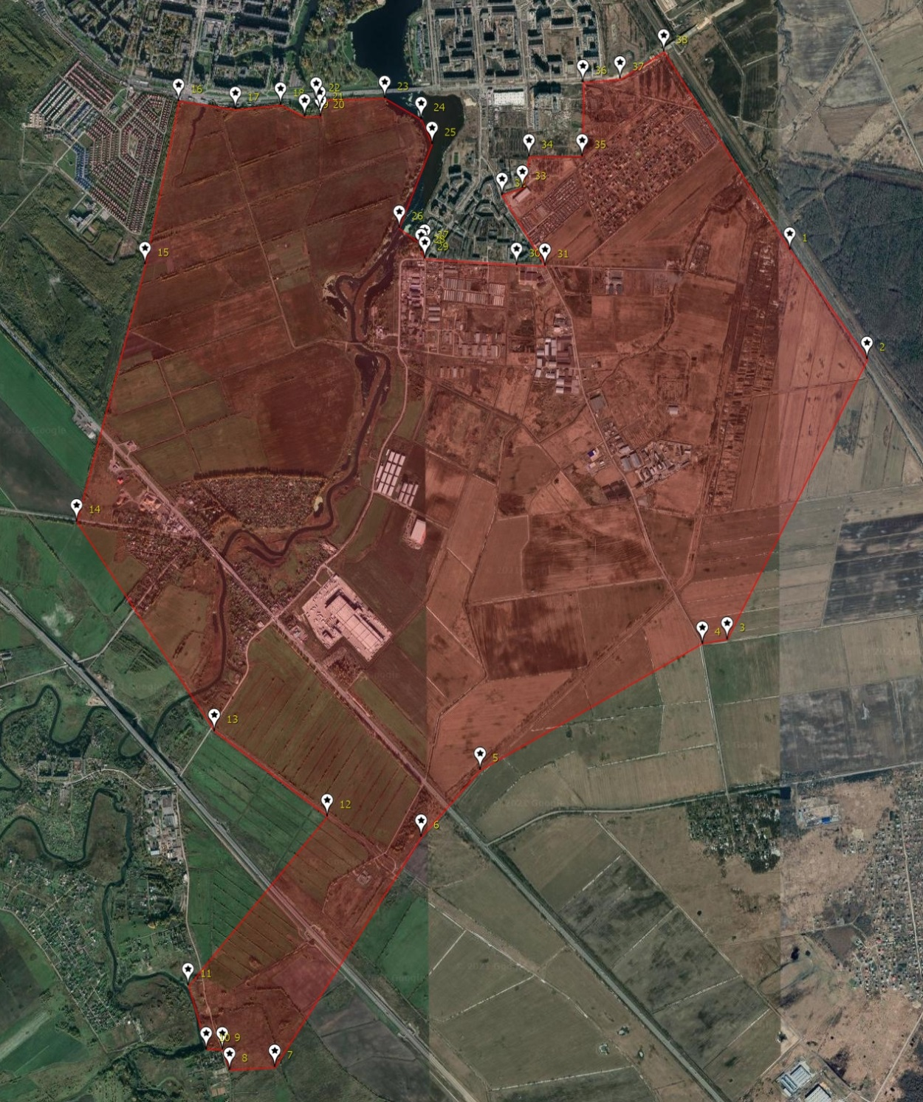
Координаты поворотных точек
выявленного объекта культурного наследия
Достопримечательное место «Ижорский рубеж»

№  п/п | Координаты в WGS 84 |  | Координаты в МСК 47
 | N | E | N | E
1 | 59.72112 | 30.64838 | 412101.574 | 2233153.597
2 | 59.71463 | 30.65754 | 411376.233 | 2233665.828
3 | 59.69798 | 30.64102 | 409525.528 | 2232727.445
4 | 59.69772 | 30.63806 | 409497.343 | 2232560.638
5 | 59.69020 | 30.61192 | 408666.781 | 2231084.478
6 | 59.68624 | 30.60499 | 408227.623 | 2230691.882
7 | 59.67251 | 30.58769 | 406703.215 | 2229709.067
8 | 59.67236 | 30.58237 | 406688.153 | 2229409.192
9 | 59.67357 | 30.58150 | 406823.226 | 2229360.916
10 | 59.67359 | 30.57969 | 406826.022 | 2229258.938
11 | 59.67737 | 30.57754 | 407247.815 | 2229140.154
12 | 59.68745 | 30.59390 | 408365.726 | 2230067.938
13 | 59.69252 | 30.58060 | 408934.652 | 2229321.960
14 | 59.70496 | 30.56439 | 410325.741 | 2228417.128
15 | 59.72025 | 30.57246 | 412026.532 | 2228881.132
16 | 59.72997 | 30.57641 | 413108.146 | 2229109.501
17 | 59.72946 | 30.58309 | 413049.230 | 2229484.960
18 | 59.72972 | 30.58843 | 413076.545 | 2229785.518
19 | 59.72904 | 30.59120 | 412999.942 | 2229940.931
20 | 59.72906 | 30.59311 | 413001.590 | 2230048.391
21 | 59.72953 | 30.59302 | 413053.978 | 2230043.610
22 | 59.73003 | 30.59257 | 413109.818 | 2230018.596
23 | 59.73013 | 30.60065 | 413118.536 | 2230473.184
24 | 59.72886 | 30.60499 | 412975.770 | 2230716.587
25 | 59.72741 | 30.60623 | 412813.868 | 2230785.507
26 | 59.72240 | 30.60236 | 412256.855 | 2230564.861
27 | 59.72131 | 30.60537 | 412134.537 | 2230733.592
28 | 59.72105 | 30.60497 | 412105.689 | 2230710.934
29 | 59.72060 | 30.60541 | 412055.427 | 2230735.432
30 | 59.72023 | 30.61623 | 412011.092 | 2231344.060
31 | 59.72017 | 30.61958 | 412003.463 | 2231532.531
32 | 59.72437 | 30.61447 | 412472.816 | 2231247.359
33 | 59.72481 | 30.61694 | 412521.134 | 2231386.575
34 | 59.72665 | 30.61769 | 412725.911 | 2231429.799
35 | 59.72668 | 30.62393 | 412727.510 | 2231780.874
36 | 59.73107 | 30.62406 | 413216.551 | 2231790.593
37 | 59.73127 | 30.62844 | 413237.629 | 2232037.084
38 | 59.73289 | 30.63355 | 413416.725 | 2232325.392
39 | 59.72112 | 30.64838 | 412101.574 | 2233153.597

Приложение 2
к приказу комитета по сохранению
культурного наследия
Ленинградской области

от «__» ________ 2022 № _________

Режим использования земельных участков в границах территории
выявленного объекта культурного наследия
Достопримечательное место «Ижорский рубеж»

На территории достопримечательного места разрешаются работы по сохранению памятников и ансамблей, находящихся в границах территории достопримечательного места, работы, направленные на обеспечение сохранности особенностей достопримечательного места, являющихся основаниями для включения его в единый государственный реестр объектов культурного наследия (памятников истории и культуры) народов Российской Федерации и подлежащих обязательному сохранению; строительство объектов капитального строительства в целях воссоздания утраченной градостроительной среды; осуществление строительства, капитального ремонта и реконструкции объектов капитального строительства при условии предварительного проведения поисковых работ; проведение поисковых работ перед началом любых строительных и земельных работ с целью выявления воинских захоронений.

